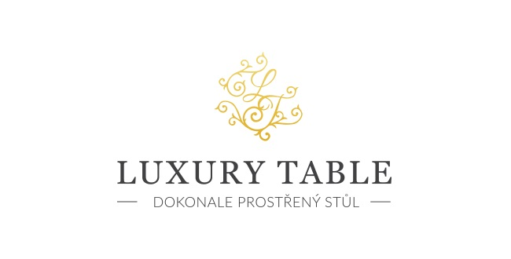

10. 4. 2024

TZ – Oblékněte svou jídelní tabuli do energického jara

Nová sezóna přináší do našich šatníků svěží průvan – a nejinak to může být s našimi domovy. Dopřejte mu doušek čerstvé energie díky novinkám francouzské značky Garnier Thiebaut, která je po celém světě známá pro své kvalitní textilní výrobky a dlouhou tradici.

Kolekce Mille Rainures Atoll a Mille Abecedaire si pohrávají s jarními barvami a geometrickým vzorem, na kterém se vyjímá motiv vln a ornamentálních písmen. Látky v obou kolekcích jsou vyrobené ze stoprocentní nejkvalitnější bavlny. Lněná kolekce Voliere bleu si pohrává s modrobílým motivem rozkvetlého stromu, který obletují motýli a ptáci.

Ve všech třech kolekcích objevíte kromě ubrusů také běhouny a ubrousky. Kolekce Mille Rainures Atoll a Mille Abecedaire jsou doplněny také zástěrami či polštáři.

Značka Garnier Thiebaut své produkty ošetřuje speciální nešpinivou úpravou. Kolekce si můžete prohlédnout v prodejně Villeroy & Boch v domě U Nováků v Praze nebo v e-shopu na www.luxurytable.cz.
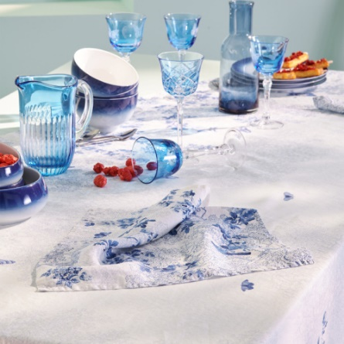
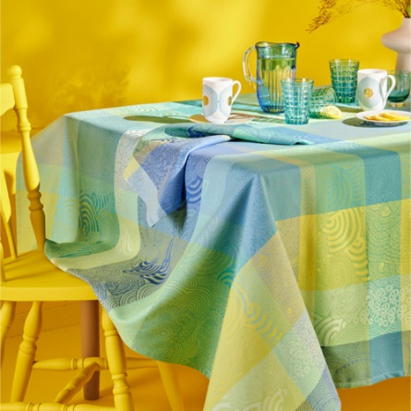
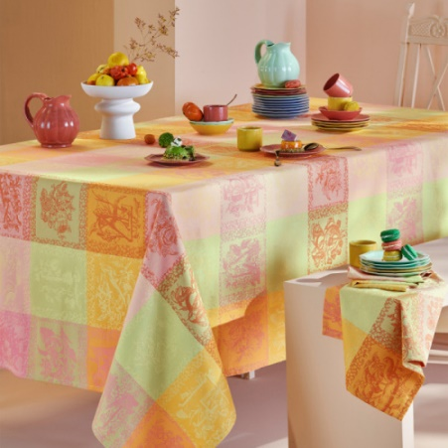

Kontakty: Mediální servis:

Prodejna Villeroy & Boch cammino…
Dům U Nováků Dagmar Kutilová
Praha 1 – Vodičkova 699/30 e-mail: kutilova@cammino.cz
www.luxurytable.cz tel.: +420 606 687 506
www.facebook.com/luxurytable.cz www.cammino.cz

